

è È

è È

une vip**è**re

une vipère

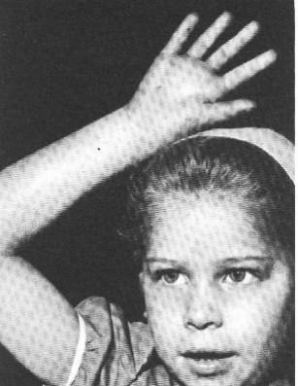

ê ê

une for**ê**t

une forêt



la laine

la laine

ai Ai

ai Ai

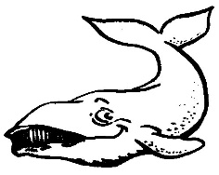

une baleine

une baleine

ei ei

Je dis le nom des lettres :

S i C r u h p r F d c p P f a c F s m Y d c h R M P

Je lis des syllabes :

sa sé si so son sur soi sau sal

ci ce cy ça ço çon

Je lis des mots :

la saucisse - un caleçon - le maçon - une limace - une passoire - des soldats - sortir

les poissons - soif - aussi - aussitôt - sot

saut - saute -